班级动态(2025.2.24)
一、晨间来园基本情况
1.来园人数： 应到23人，实到21人（2人病假），今天大部分幼儿来园情绪好，能主动与同伴、老师打招呼，并积极愉快地参与到一日活动中。
2.户外活动：今天我们跟着太阳来到了跑跳区，有的小朋友在操场上你追我跑，有的小朋友在跑跳中一跃而起，让我们快来看看小朋友的精彩表现吧~
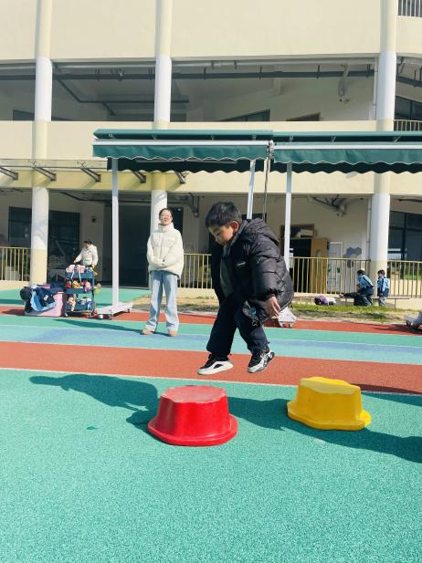 | 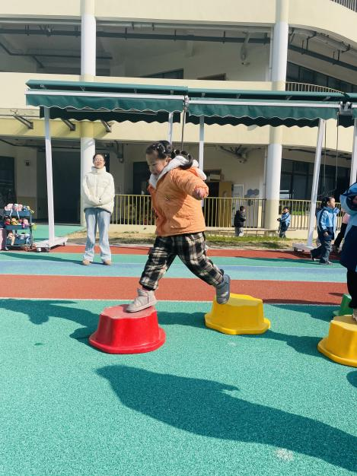 | 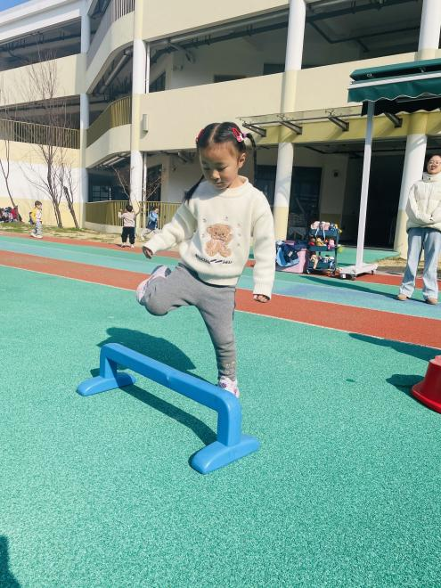
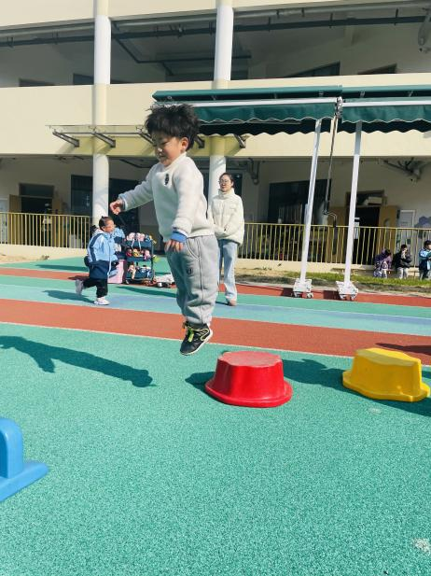 | 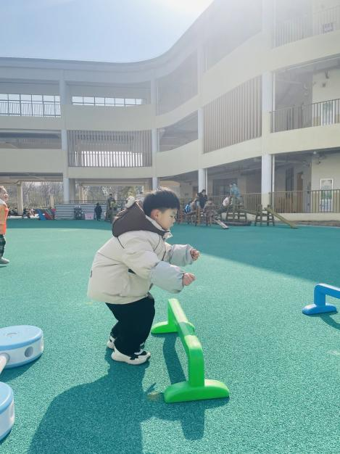 | 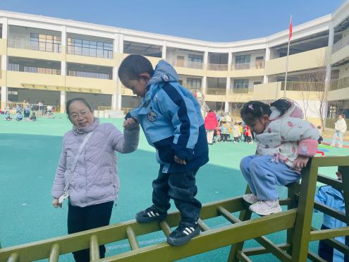
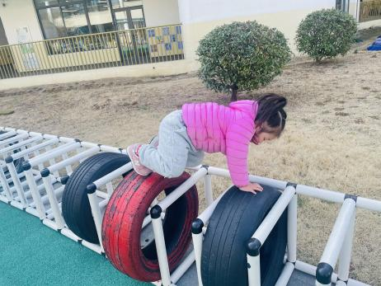 | 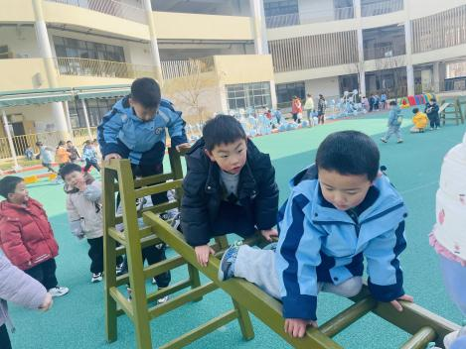 | 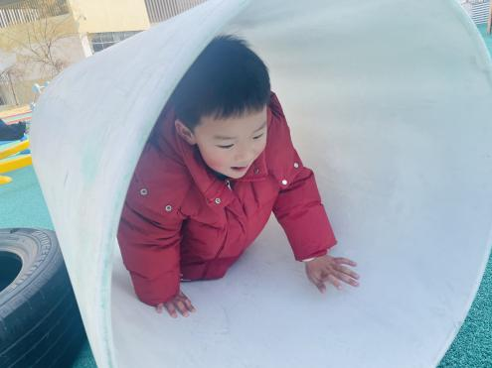
（2）区域情况：宝贝们来到了幼儿园，见到了自己的好朋友，喝完牛奶后准备开始区域游戏啦！
昕昕在美工区为小鸟穿上了点点花衣。 | 看，爸爸们在哄宝宝睡觉呢，还为宝宝盖好了被子。 | 安迪在安装长尾巴火车的车头与车尾。
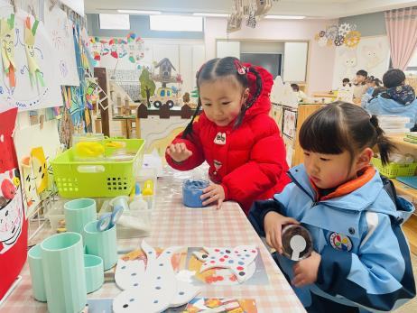 | 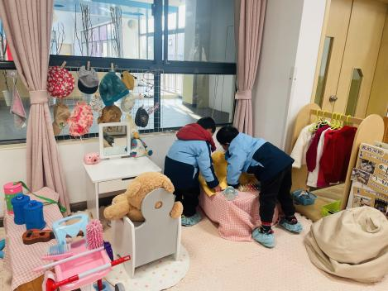 | 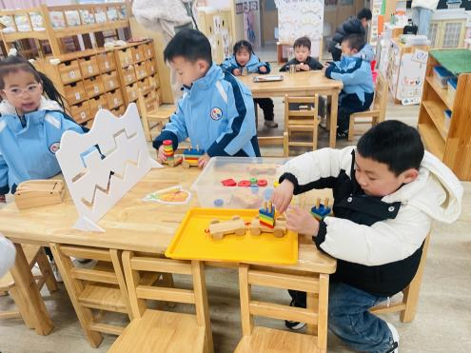
冬冬和陈语汐在科探区中继续探索弹跳大赛。 | 乐乐和鑫鑫在桌面建构搭建飞机和蜘蛛。 | 冉冉用吸管积木搭建房子，再用木头积木填充家具。
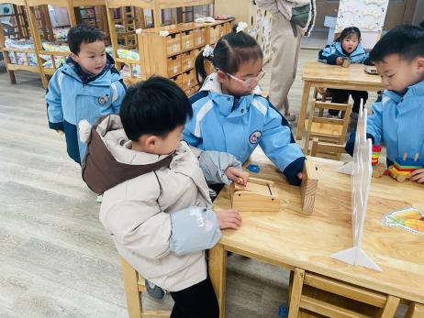 | 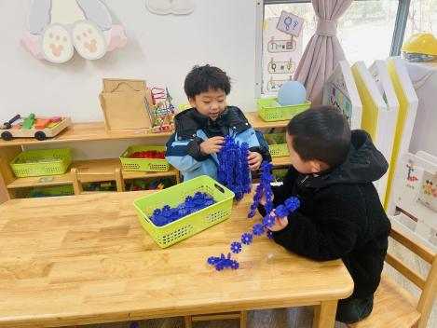 | 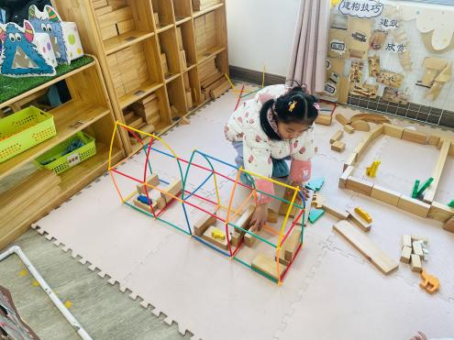
在分享交流时，昕昕介绍了自己的作品，并分享了一些关于春天的绘画主题。例如：春天我们可以画小鸟、树叶、蜗牛等。 | 乐乐用雪花片搭建了一只蜘蛛，但是大家觉得更像水母呢！ | 慧慧介绍自己的建构作品，并知道自己使用了2种材料进行组合搭建。
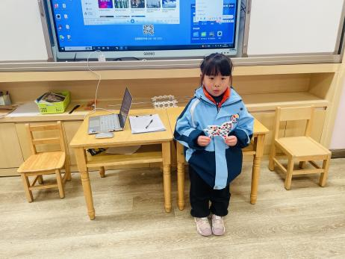 | 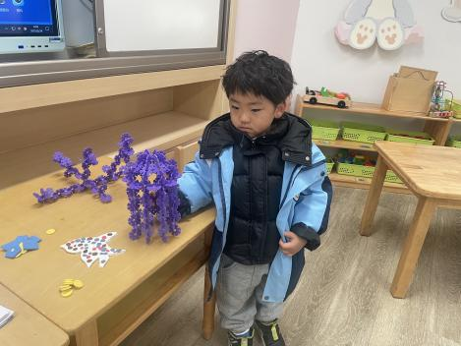 | 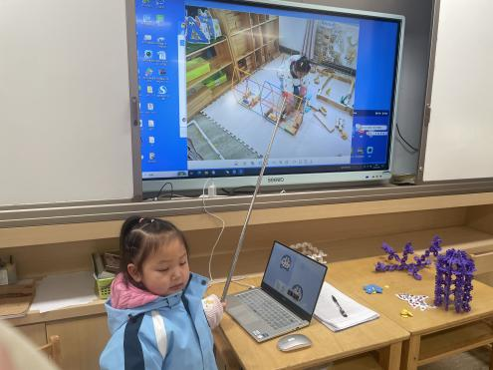

- 语言：小熊长大了
《小熊长大了》是一则充满童趣的教育故事，故事中语言通俗易懂，富有生活化，主要讲述了小熊和其他小动物们在生长过程中发生的有趣的故事。这则故事蕴含着“每个人都和小动物们一样，会不断地长高、长大，不断地变化”以及“长大了，身体变化了，本领也增大了”的道理。

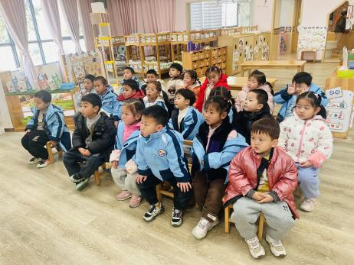 | 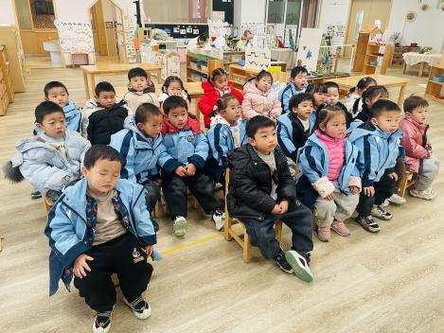 | 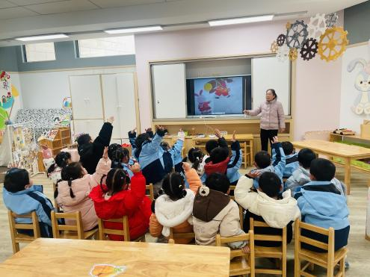
我班幼儿在活动中能尝试用动作、表情、语言来表达故事中小动物们成长的喜悦之情，能欣赏故事，理解什么是长大，体验成长的乐趣。有部分孩子愿意在集体面前用完整、连贯的语句表达意见，但是也有个别幼儿，特别是张正尧、张伊冉、薛安迪、高若柠、崔正轩、吴心豪、周茉不够主动、缺乏自信，需要老师的鼓励。

